persbericht toplaminate steen

stijlvol en duurzaam: TopLaminate® keukenbladen
TopLaminate® is een van de meest functionele materialen van Dekker Zevenhuizen. Maar niet alleen als keukenwerkblad; TopLaminate kan ook gebruikt worden als achterwand of barblad. Het naadloze, waterbestendige oppervlak zorgt voor een hygiënische kookomgeving en gemak in het dagelijks gebruik en onderhoud. Met een circulaire en milieuvriendelijke kern van Greengridz® is TopLaminate ook nog eens een verantwoorde keuze.

TopLaminate is verkrijgbaar in een breed scala aan kleuren en decors, met voor elke keuken een passend werkblad. In 2026 wordt de collectie uitgebreid met vier nieuwe kleuren die de uitstraling van natuursteen combineren met eigentijdse elegantie. Deze designs sluiten perfect aan bij de huidige interieurtrends.

Natuurlijke schoonheid in vier nieuwe kleuren
Hera is een verfijnde marmeroptiek met een speelse mix van fijne en grove aders, het perfecte werkblad voor een industriële en eigentijdse keukenstijl. Raval heeft een subtiel, wolkachtig patroon en warme ondertoon. Een keukenblad dat warmte en sfeer toevoegt aan iedere ruimte. Andere nieuwe kleuren zijn Divine, een luxe variant van het tijdloze en monumental natuursteen Taj Mahal, en Moro, een travertinlook.

Download persbericht en beeldmateriaal
Beeldmateriaal downloaden: https://we.tl/t-oCXYcItYLT

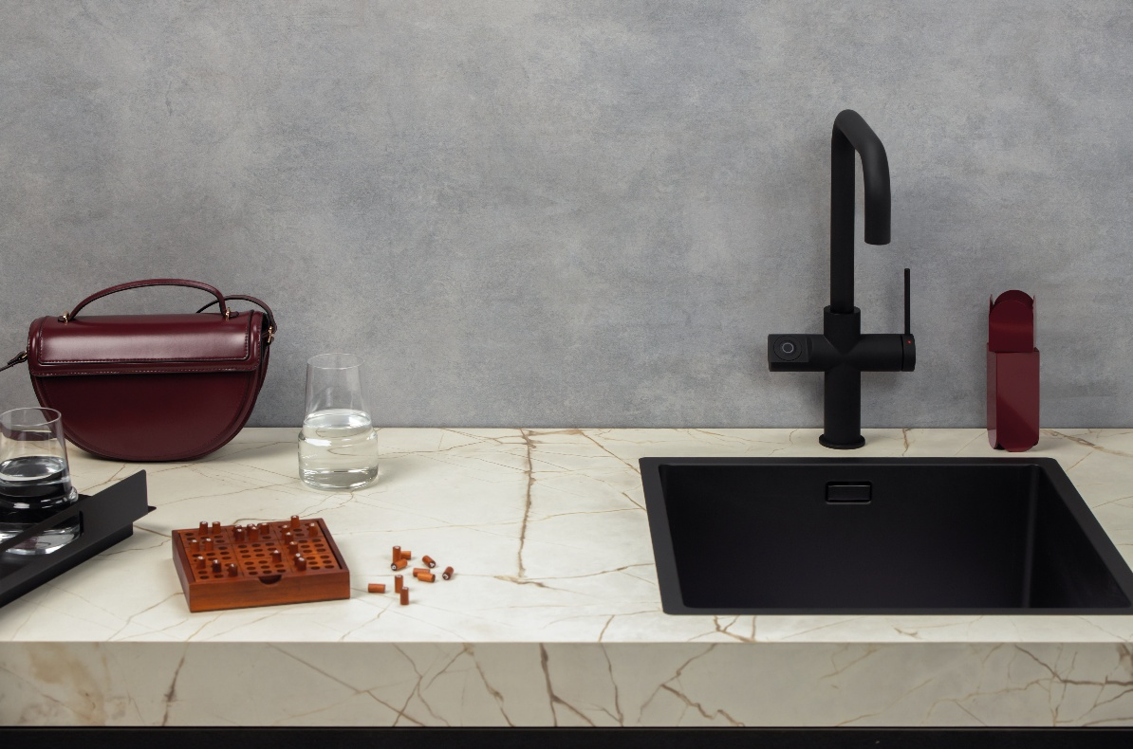

NOTE TO THE EDITOR

Over Dekker

Voor Dekker Zevenhuizen is maatschappelijk verantwoord ondernemen een vanzelfsprekendheid. Dat zie je terug in het productieproces en de ontwikkeling van nieuwe duurzame producten. Zo bracht Dekker in 2012 het gepatenteerde Greengridz op de markt, het duurzame alternatief voor multiplex en nu ook twee duurzame high-tec materialen die wat betreft eigenschappen vergelijkbaar zijn met composietsteen.

Dekker is opgericht in 1930. Een familiebedrijf, gespecialiseerd in het verwerken van hoogwaardige materialen tot maatwerkwerkbladen. Het terugdringen van het materiaalgebruik, het zoeken naar materialen die herbruikbaar zijn en een lagere footprint hebben, het ontwikkelen van nieuwe producten uit restmaterialen: wij zetten ons hier structureel voor in. Samen met onze partners in de keten ontwikkelen en distribueren wij nieuwe circulaire concepten.

Images
Image material is royalty-free and may be used with reference to Dekker Zevenhuizen and a link to our website (www.dekkerzevenhuizen.com) . You can find the wetransfer link under picture.

More information
For more information, please contact Ben van Elk, b.van.elk@dznet.nl.

